Фотографии, из которых будем делать макет

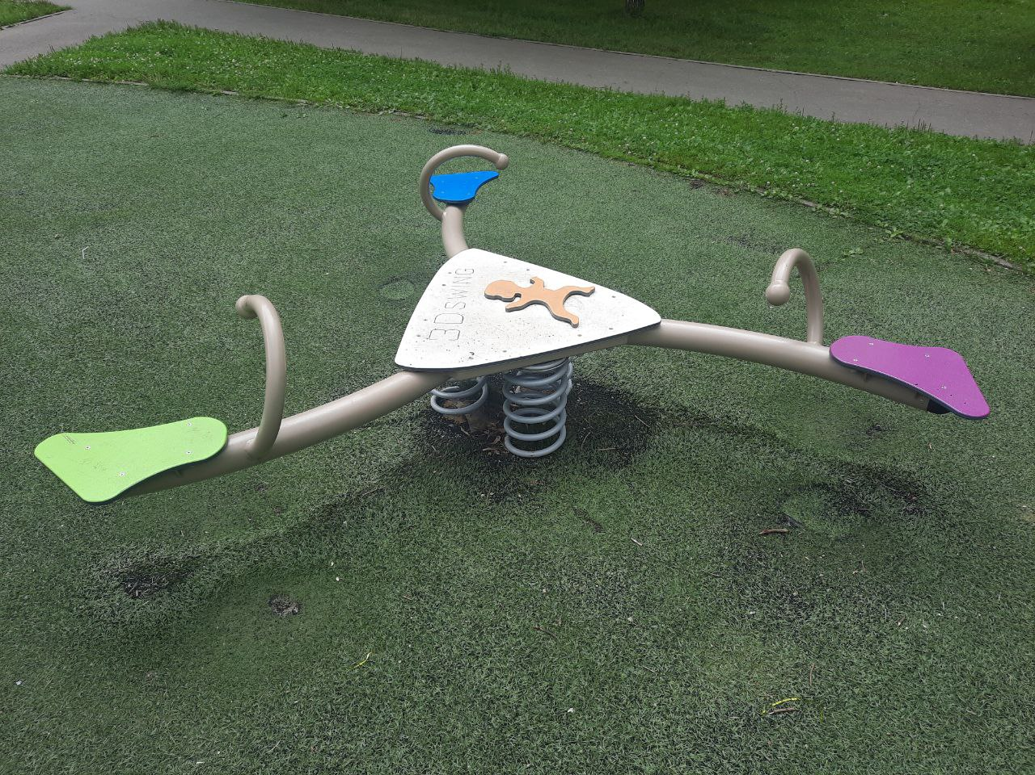

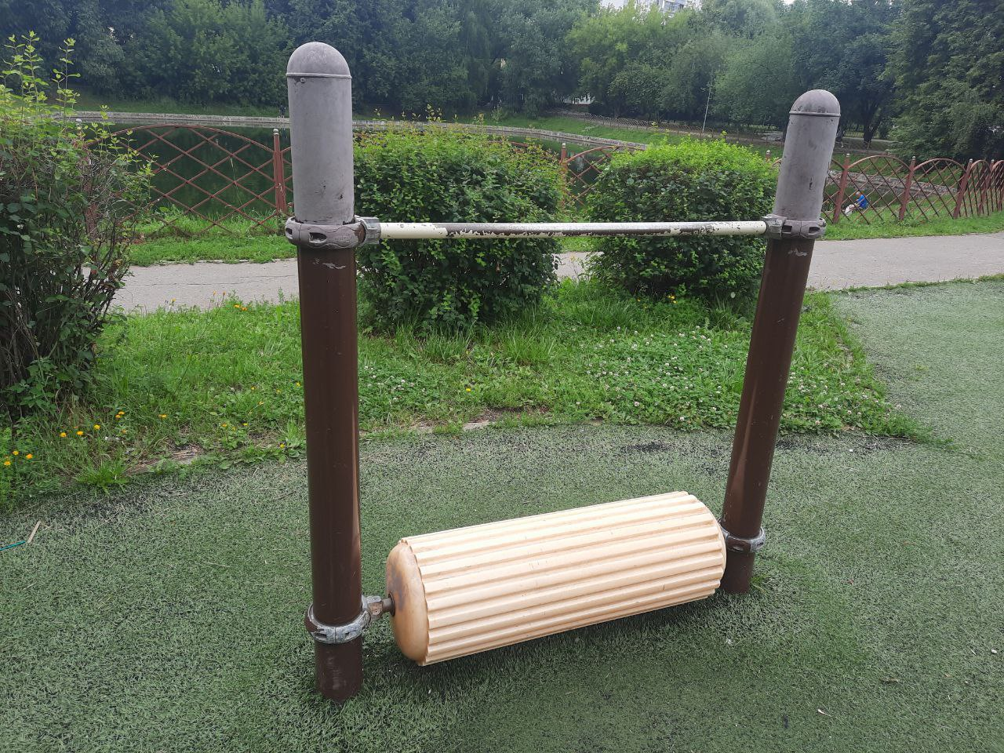

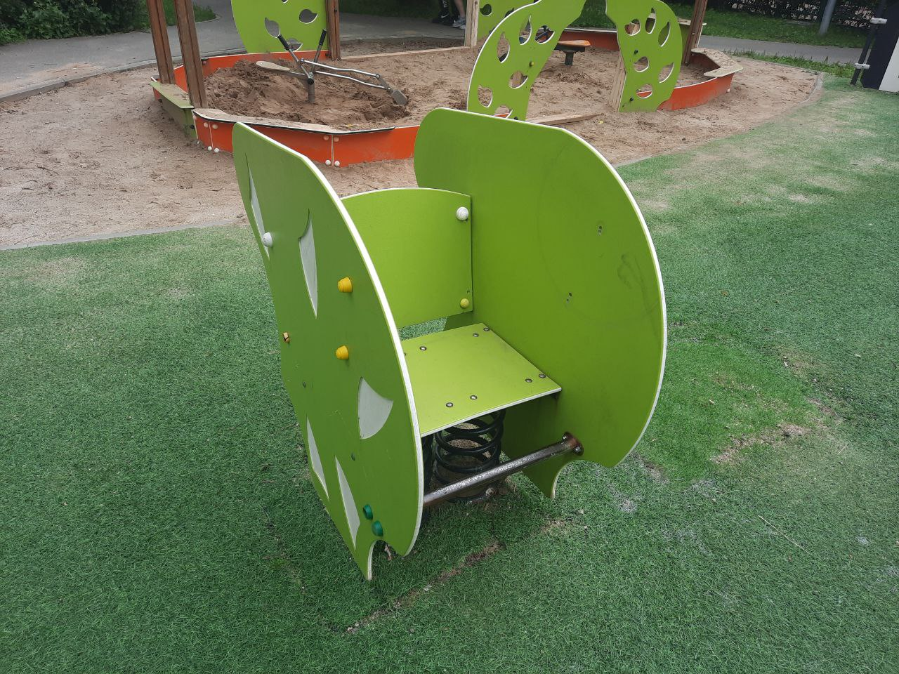 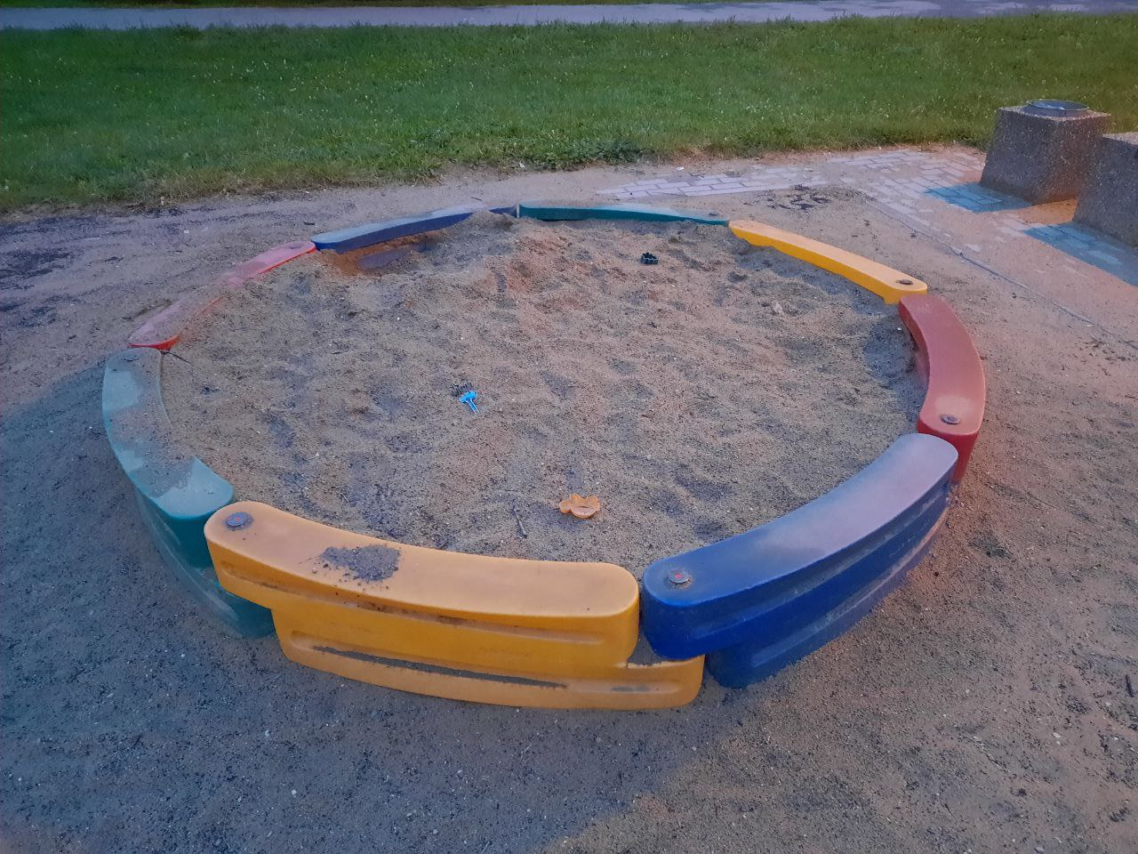

Отрендеринная модель детской площадки

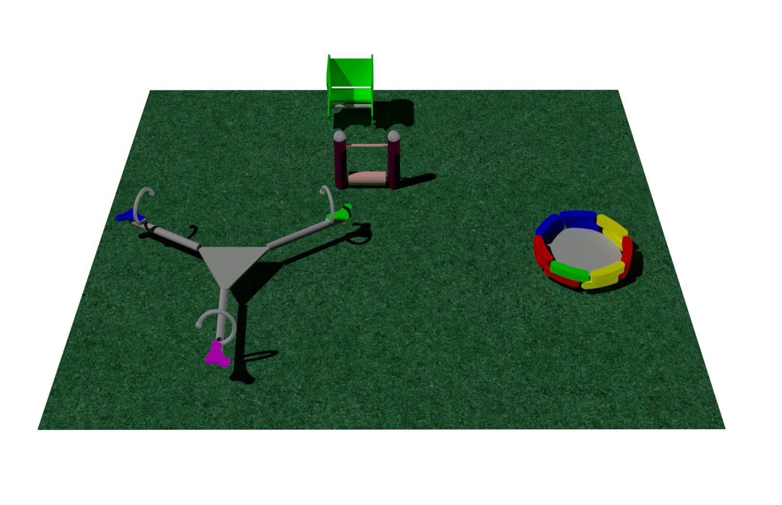

Вывод:   
Во время практики я познакомился с системой AutoCAD mechanic, научился делать 2D эскизы и 3D модели, получил навык использования рендерных возможностей системы AutoCAD. Также решил физические задачи с использованием системы MATLAB/

|  |  |  |
| --- | --- | --- |
| __________________________ | /____________________/ | 25.07. 2025 г. |
| *подпись обучающегося* | *расшифровка подписи* | *дата* |